Ответы на теорию по ДУ
- Дифференциальные уравнения первого порядка. Общее и частное решения. Задача Коши. Формулировка теоремы существования и единственности для ДУ 1-го порядка. Интегральные кривые. Изоклины.
ДУ 1го порядка – уравнение, которое связывает независимую переменную x, искомую функцию y и её производную y’.
Записывается в виде y' = f(x, y).
Пример: y' = 2x
Общее решение: y = ∫2x dx = x² + C (семейство парабол).
Частное решение при C=3: y = x² + 3.

Задача Коши – решить ДУ удовлетворяющее условию y(x₀) = y₀.
Пример: y = x² + C
Решение: y₀ = (x₀)² + C

Интегральные кривые – графики решения ДУ, соответствующие функции.
Изоклины – кривая на плоскости, вдоль которой поле, задаваемое уравнениием имеет одинаковый наклон (y′ = x² + y² все изоклины — окружности, т.к. описываются уравнениями x² + y² = k, k > 0).

- Уравнения с разделяющимися переменными и сводящиеся к ним.
Имеют вид dy/dx = f(x)*g(y) и могут быть решены домножением | *(dx/g(y)), став:
(dy/g(y)) = f(x)dx, что решается интегрированием обоих частей.

Категории уравнений сводящихся к УРП:
1) Уравнения вида: y' = f(ax + by + c), через замену z = ax + by + c
2) Однородные уравнения: y' = f(y/x), через замену y=ux

- Однородные дифференциальные уравнения первого порядка, уравнения сводящиеся к однородным ДУ и их решение.
Имеет вид P(x,y)dx + Q(x,y)dy = 0
Если t^n P(x,y)dx и t^n Q(x,y)dy, то уравнение однородное.
Решается заменой y=ux, dy =udx + xdu

- Линейные дифференциальные уравнения первого порядка. Способы их решения. Уравнение Бернулли.
Линейное ДУ имеет вид y’+p(x)y=g(x), т.е. содержит y’ и y, которые не перемножены.
Решается: Вариацией переменной, Интегрирующим множителем, методом Бернулли

Уравнение Бернулли имеет вид y’+p(x)y=g(x)y^n, где n != 0, 1.
Решается заменой z = y^{1-n}, с последующим вычислением z’.
Из вычисленного z’ видно y’ с неким коэффициентом. На этот коэффициент домножается исходное уравнение и производится замена на z’
- Уравнения в полных дифференциалах.
Решая ДУ в полных дифференциалах хорошо дифференцируй. Д-уя по y считай x = const.
Помни производные триг. функций
Имеют вид: 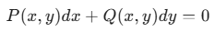
Достаточное условие: 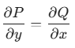
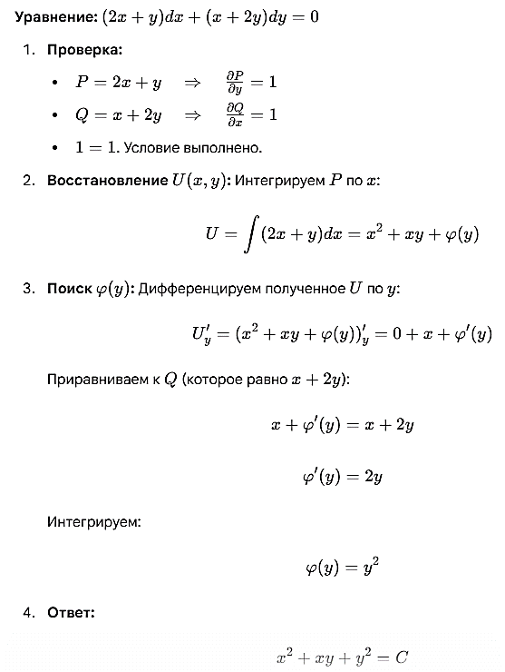
- Обыкновенные дифференциальные уравнения второго порядка. Задача Коши для ДУ 2-го порядка. Формулировка теоремы существования и единственности ее решения для ДУ второго порядка. Уравнения, допускающие понижение порядка.
ОДУ 2-го порядка имеют вид F(x, y, y', y'') = 0
Коши для ОДУ 2-го порядка, это решение с условиями: y(x₀)=y₀ и y’(x₀)=y’₀
ТСЕ – Если функция в правой части уравнения не имеет разрывов и резких скачков, то через заданную точку с заданным наклоном можно провести одну и только одну кривую. Это условие, когда задача Коши имеет = 1 решение
Уравнение ДПП:
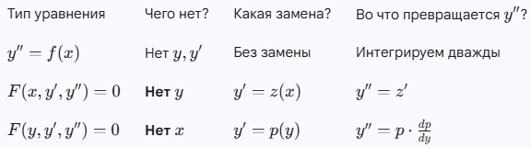
- Структура общего решения однородных и неоднородных линейных дифференциальных уравнений 2-го порядка. Определитель Вронского. Метод вариации произвольных постоянных (Лагранжа).
ЛДУ 2-го порядка имеют вид: y'' + p(x)y' + q(x)y = f(x)
При f(x) = 0 уравнение однородное, при f(x) != 0 неоднородное.
Общее решение ЛОДУ представляет собой линейную комбинацию двух его линейно независимых частных решений y₁(x) и y₂(x).
y_{o} = C₁y₁(x) + C₂y₂(x)
Определитель Вронского – 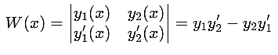
Метод вариации произвольных постоянных (Метод Лагранжа)
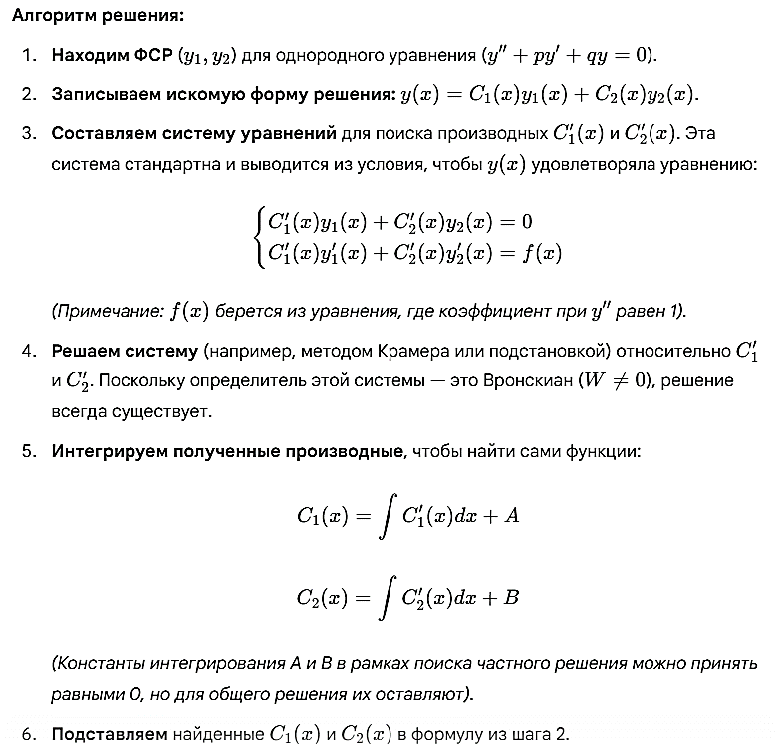
- Построение фундаментальной системы решений (ФСР) однородных линейных дифференциальных уравнений (ЛОДУ) с постоянными коэффициентами. Характеристическое уравнение.
ЛОДУ имеет вид: ay'' + by' + cy = 0. Ищем решение в виде показательной функции: y=e^{kx}
Подставив y=e^{kx} в исходное уравнение: a(k²e^{kx})+b(ke^{kx})+c(e^{kx})=0, сокращаем e^{kx} != 0.
Характеристическое уравнение: ak²+bk+c=0. Корни k₁ и k₂ определяют вид ФСР.
Построение ФСР.
1) При D > 0: 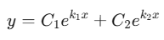
2) При D = 0: 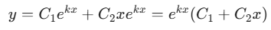
3) При D < 0: 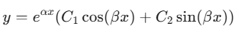
- Понятия устойчивого по Ляпунову и асимптотически устойчивого решений.

- Условия устойчивости для линейной системы с постоянными коэффициентами.

- Классификация особых точек фазовой плоскости.

- Критерии устойчивости Рауса-Гурвица и Льенара-Шипара.

- Исследование на устойчивость по первому приближению.

